Встреча послов русского языка в мире состоялась в Институте Пушкина
19.01.2022
Встреча волонтеров программы «Послы русского языка в мире» состоялась в Институте Пушкина. В Москве собрались участники декабрьских образовательно-просветительских экспедиций в пяти странах: Беларуси, Кыргызстане, Таджикистане, Турции и Армении.
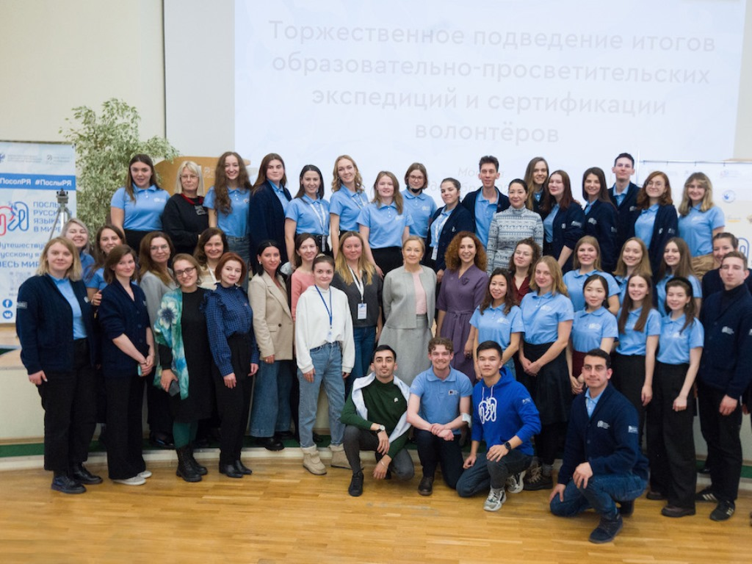
Маргарита Русецкая, ректор Института Пушкина, поздравила ребят с успешным окончанием экспедиций, поделилась воспоминаниями, как в 2015 году начиналась программа.
С первого дня программы ее бессменным руководителем является Светлана Ульянова, заместитель директора Департамента управления проектами Института Пушкина. Она рассказала, что в этом году прошло два отбора в послы русского языка, состоялись пять образовательно-просветительских экспедиций. Впервые проведена экспедиция в Белоруссии.
Волонтеры рассказали о самых запоминающихся моментах экспедиций и представили творческие номера. Ребята, побывавшие в Армении, Киргизии и Таджикистане, танцевали под народную музыку, волонтеры, которые работали в Беларуси, спели песню собственного сочинения; послы русского языка, вернувшиеся из Турции, показали видеоролик, где на фоне гор они вместе играют на ложках.
В декабрьских экспедициях было много новых волонтеров. По правилам программы, участники, прошедшие отбор, получают почетное звание и значок «Посол русского языка» только по результатам первых экспедиций.
В финале были названы имена новых послов русского языка.
Программа «Послы русского языка в мире» реализуется Институтом Пушкина при поддержке Министерства науки и высшего образования РФ.

Адрес страницы: http://mosds.mos.ru/presscenter/news/detail/10572056.html
ГКУ города Москвы «Центр гуманитарного и делового сотрудничества с соотечественниками за рубежом - Московский дом соотечественника»

